**[wniosek o duplikat legitymacji](https://zsp13.wroclaw.pl/szkola67/wp-content/uploads/2024/06/wniosek-o-duplikat-legitymacji.docx)**

*Duplikat legitymacji papierowej w przypadku jej zgubienia będzie wydawany już w postaci kart ID-1;*

**Legitymacje szkolne w postaci papierowej zachowują ważność do czasu zakończenia przez ucznia kształcenia w danej szkole (§ 74 rozporządzenia w sprawie świadectw).**

*Aby wyrobić duplikat legitymacji szkolnej należy:*

1. Złożyć wniosek do dyrektora szkoły z prośbą o wydanie duplikatu legitymacji
2. Dołączyć dowód dokonania opłaty za wydanie duplikatu legitymacji
3. Przesłać zdjęcie do e - legitymacji w aplikacji Librus

Za wydanie duplikatu legitymacji szkolnej pobierana jest opłata skarbowa w wysokości  **9 zł** .

Wpłaty należy dokonywać na konto:

**Zespół Placówek Oświatowych w Dysie**

**34 8702 0001 0000 0198 2000 0190**

Podać imię, nazwisko i adres ucznia.

Tytuł wpłaty: opłata za duplikat legitymacji szkolnej. Dowód wpłaty należy dołączyć do wniosku

o duplikat.

**Zdjęcie do legitymacji szkolnej – e-legitymacje**

* zdjęcie powinno być aktualne – zrób je nie wcześniej niż 6 miesięcy przed złożeniem wniosku,
* na zdjęciu nie możesz mieć nakrycia głowy, okularów z ciemnymi szkłami ani innych rzeczy,  
  które utrudniają rozpoznanie,
* zdjęcie powinno przedstawiać całą głowę (od jej czubka) oraz górną część barków,
* twarz powinna zajmować 70-80% zdjęcia,
* osoba fotografowana musi mieć naturalny wygląd twarzy (bez żadnych gestów mimicznych),z zamkniętymi ustami.

**przykłady prawidłowych zdjęć**

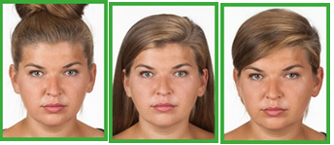

**szablony**

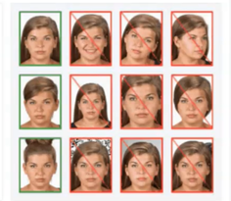

**Wymogi techniczne:**

* rozdzielczości minimalnej 492 x 633 piksele
* wielkości maksymalnej do 2,5 MB,
* tak, aby fotografia zachowywała proporcje odpowiadające fotografii o wymiarach 35 x 45 mm (szerokość x wysokość),

**Źródło:** [**https://portal.librus.pl/rodzina/artykuly/dodaj-zdjecie-do-e-legitymacji-w-aplikacji-librus**](https://portal.librus.pl/rodzina/artykuly/dodaj-zdjecie-do-e-legitymacji-w-aplikacji-librus)

Od 12 lipca 2024  legitymacje szkolnesą wydane w postaci plastikowych kart ID-1.

